千锋教育在线实训日报
姓名 | 蔡君 | 日期 | 2022/12/06 | 满意度 | 100
作业一：学习内容总结 | 对原来的工程添加了两个功能，添加了实时的时间以及在表格下方的数据页。同时主要讲解了状态管理的两个方法，cookie和session，两种方法将用户状态储存在了不同的地方，其中cookie是将数据储存在客户端，session储存在了服务器端。Cookie存在的限制相对较多。通过cookie可以实现用户的自动登录。为防止用户绕过登录页面，需要设置路由管控，同时为预防统一账户同时登陆发生冲突，为登录界面设置验证码来验证。
作业2：学习感受 | 在cookie和session方面，老师讲解很细致，同时也自己尝试了实现自动登录的功能。通过部分检测可以直观的观察到cookie和session在项目中不同位置实现的不同价值。
作业3：效果图
备注 | 学习日报邮件模板  收件人：  主题：【学习日报】 20200316（专业班级名字）  作业用word文档添加到附件  正文：不少于50字的当天实训感受（要求真诚）

实现添加主机时间以及翻页功能。
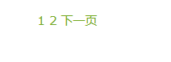


实现登录界面
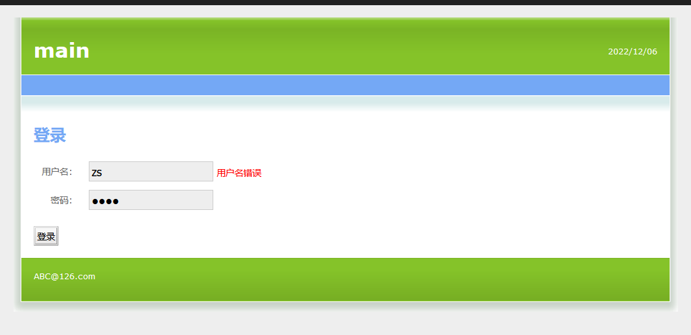
对cookie的检测：
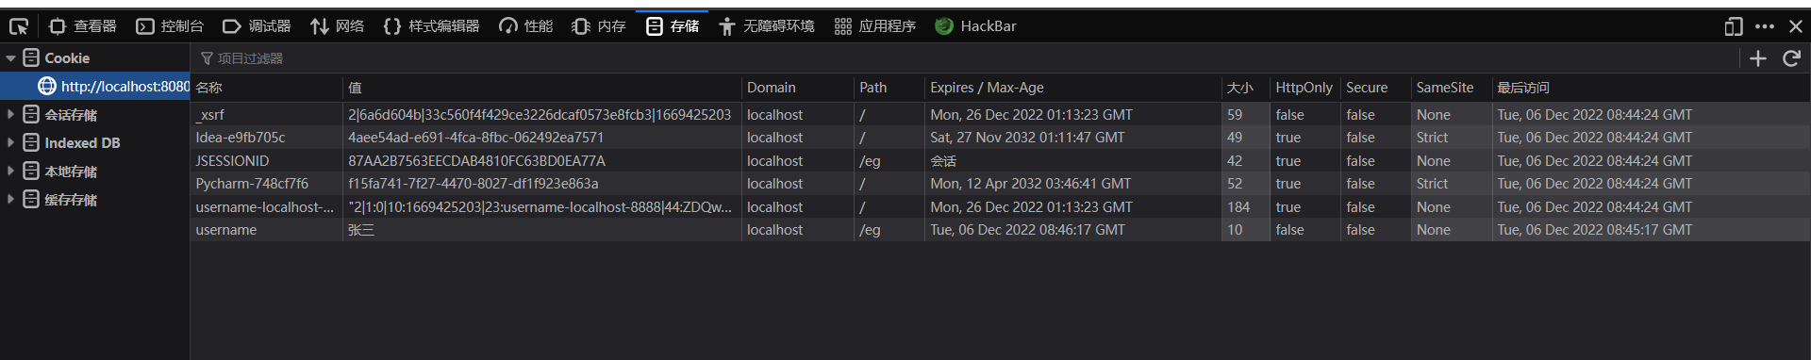
对session的检测：
